ATTIVITA’ COMUNI A TUTTE LE SEDI DA REALIZZARE NEL 2020
E’ stata già assegnata e impegnata per i Musei Sistini una somma per l’approntamento di una nuova segnaletica stradale per l’intero territorio a partire dalla statale 16, alla Valtesino, alla Valdaso nonché la strada statale Salaria. Il progetto è completo ed è relativo ad ogni singolo incrocio per un totale di 28 punti incroci. Devono essere ancora richieste le autorizzazioni agli organi competenti per la loro installazione (Anas, Provincia e Comuni).
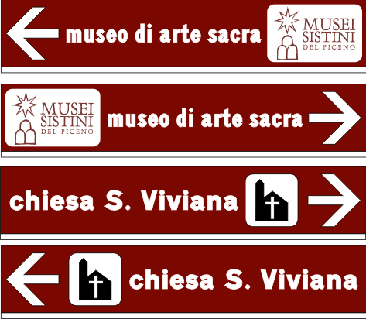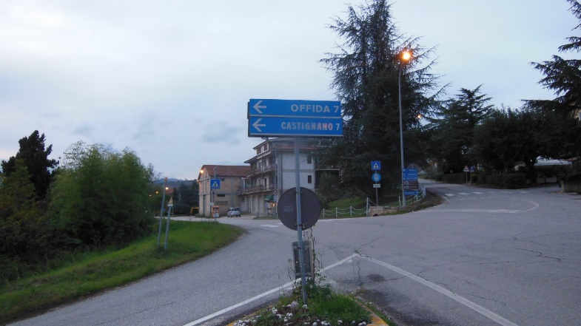
All’interno dello stesso progetto, verranno progettati, realizzati anche dei labari da apporre all’esterno degli edifici museali al fine di facilitarne l’identificazione e l’ubicazione.
Aperture
Nel rispetto delle norme antivirus, saranno garantite le consuete aperture al pubblico nei tre periodi di maggiore affluenza dei visitatori, in tutte le sedi museali.
- Saranno state garantite le visite a chiamata in tutte le sedi al di fuori delle giornate e degli orari programmati di apertura
- Sarà rinnovata la convenzione con l’Università di Macerata per stage di formazione nei nostri musei in relazione ai Prof. Moscatelli, Capriotti e Coltrinari
Promozione
- La promozione di tutta la rete museale sarà effettuata principalmente sui canali social, anche attraverso i video già realizzati precedentemente (video sito musei e video realizzati da A. Foschi)
- Sarà rinnovato l’accordo con il Conservatorio Pergolesi di Fermo per le attività musicali nei musei; il direttore ha già dato disponibilità per tre concerti da effettuarsi nel periodo estivo per i musei sistini
- Sarà aggiornato il sito internet
- Bisognerà lavorare ancora sull’opuscolo da realizzare prossimamente, a fini promozionali con la presenza di tutte le sedi dei Musei Sistini
Manutenzioni
- Saranno garantite le manutenzioni ordinarie in tutte le sedi aperte dei musei
PERIODO NATALE 2018 – ESTATE 2019
ATTIVITA’ COMUNI A TUTTE LE SEDI REALIZZATE NEL 2019

Aperture
- Sono state garantite le consuete aperture al pubblico nei tre periodi di maggiore affluenza dei visitatori, in tutte le sedi museali. In alcune sedi le aperture sono state incrementate grazie all’apporto dell’operatore del progetto a valere del Servizio Civile Nazionale gestito dal Bim quale Ente proponente e gestore denominato ‘Museo: pronti, partenza, via…’
- In tutte le sedi le aperture sono state ampliate in occasione di ricorrenze cittadine particolari.
- Sono state garantite le visite a chiamata in tutte le sedi al di fuori delle giornate e degli orari programmati di apertura
- Rinnovata la convenzione con l’Università di Macerata per stage di formazione nei nostri musei in relazione ai Prof. Moscatelli, Di Giuseppe e Coltrinari

Promozione
- La promozione di tutta la rete museale è stata rafforzata e potenziata soprattutto attraverso la mostra di Rotella, attivando numerosi canali social e tradizionali
- Per la promozione sono stati stampate 23.000 cartoline con gli orari estivi di ingresso delle varie sedi e diffuse in maniera capillare sul territorio (attraverso le risorse reperite per l’organizzazione della mostra di Rotella)
- Sono state distribuite sulla costa, nei B/B e strutture ricettive dell’entroterra, e nelle principali città del Piceno e del fermano (attraverso le risorse reperite per l’organizzazione della mostra di Rotella)
- E’ stato rinnovato l’accordo con il Conservatorio Pergolesi di Fermo per le attività musicali nei musei
- E’ stata approntata la prima bozza dell’opuscolo da realizzare prossimamente, a fini promozionali con la presenza di tutte le sedi dei Musei Sistini

Manutenzioni
- Sono state garantite le manutenzioni ordinarie in tutte le sedi aperte dei musei

SEDE MUSEO DI CASTIGNANO 2019
Sono state garantite le aperture nei tre principali periodi dell’anno con un ampliamento sia degli orari che delle giornate, grazie alla collaborazione prestata dagli operatori del Bim, Ente promotore e gestore del progetto del Servizio Civile Nazionale denominato ‘Museo: pronti, partenza, via…’.
Inoltre, la presenza costante a Castignano di don Vincenzo Catani, che vi si è ritirato per gli anni del suo pensionamento, ha portato un notevole aiuto a tutto il sistema museale, rendendo possibile una futura realizzazione di nuovi eventi attualmente in fase di ideazione.
E’ rientrato in museo il cosiddetto trittico di Lisciano raffigurante la Madonna con il Bambino tra i SS Lorenzo e Michele Arcangelo. La parte centrale è stata attribuita all’Alemanno e le due parti laterali alla sua scuola. Il restauro è appena terminato e si è immediatamente provveduto alla collocazione nel museo di questa opera.
Sono stati riconfermati i principali laboratori per i bambini, in particolare quello su Sant’Antonio Abate è stato molto apprezzato. Il Museo ha ideato e organizzato la seconda edizione del laboratorio sui Moccoli, durante il periodo di carnevale, rivolto ai bambini, che hanno costruito il proprio moccolo. Questo laboratorio ha riscosso un grande successo, coinvolgendo un centinaio di persone provenienti anche da paesi limitrofi.
La partecipazione a questi laboratori legati alle tradizioni del territorio permette ai bambini di conoscere le memorie storiche del proprio paese, per poterle ricordare e in futuro tramandarle.
E’ stata valutata la possibilità di allestire presso il locale Museo della civiltà contadina una mostra sulle Croci donate al territorio ascolano dal Papa Niccolò IV, ma si è giunti alla decisione condivisa con l’Amministrazione comunale che non sono al momento disponibili le condizioni logistiche necessarie per la progettazione e la successiva realizzazione di una mostra che prevede l’esposizione di opere d’arte sacra di notevole valore storico ed economico in un contesto che imporrebbe la condivisione degli spazi con oggetti caratterizzati dal loro legame alla locale tradizione rurale ed artigiana.
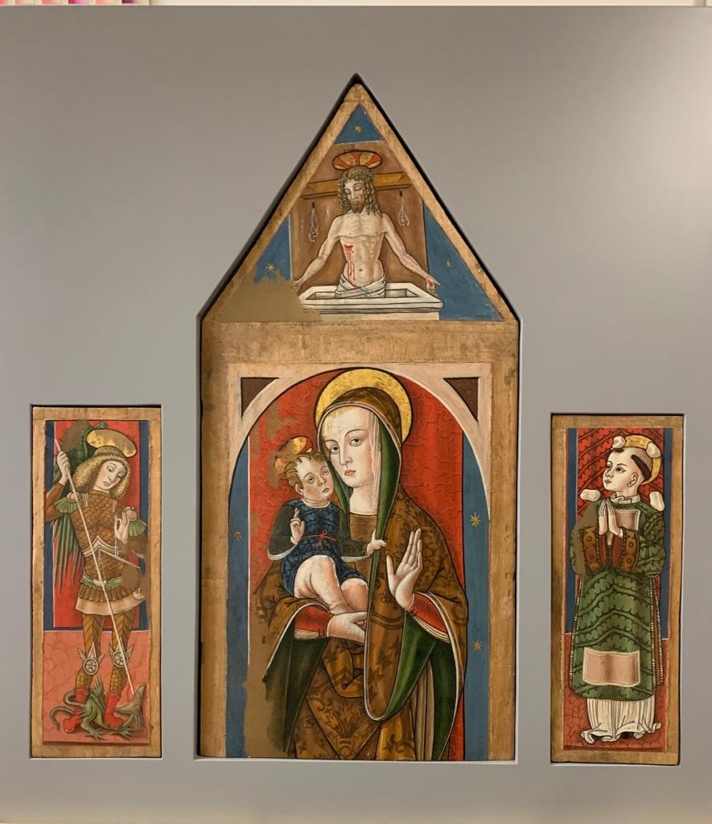

SEDE MUSEO DI CASTIGNANO 2020
La priorità assoluta per il 2020 è quella di sollecitare la progettazione e l’avvio dei lavori della chiesa di S. Pietro, sede storica del museo sistino.
Inoltre verrà fatto un importante intervento di restauro finalizzato alla messa in sicurezza dell’affresco di Vittore Crivelli collocato presso la cripta della Chiesa di S. Pietro, raffigurante una Madonna con bambino tra due santi vescovi. I danni più evidenti sono presenti sulla porzione di affresco posizionato sulla destra della Madonna, raffigurante un santo vescovo, ove sono presenti numerose fratture che coinvolgono la maggior parte della figura. Alla luce del notevole successo riscontrato, si intende ripetere anche nei mesi futuri le positive esperienze dei laboratori per bambini legati alle tradizioni del territorio.

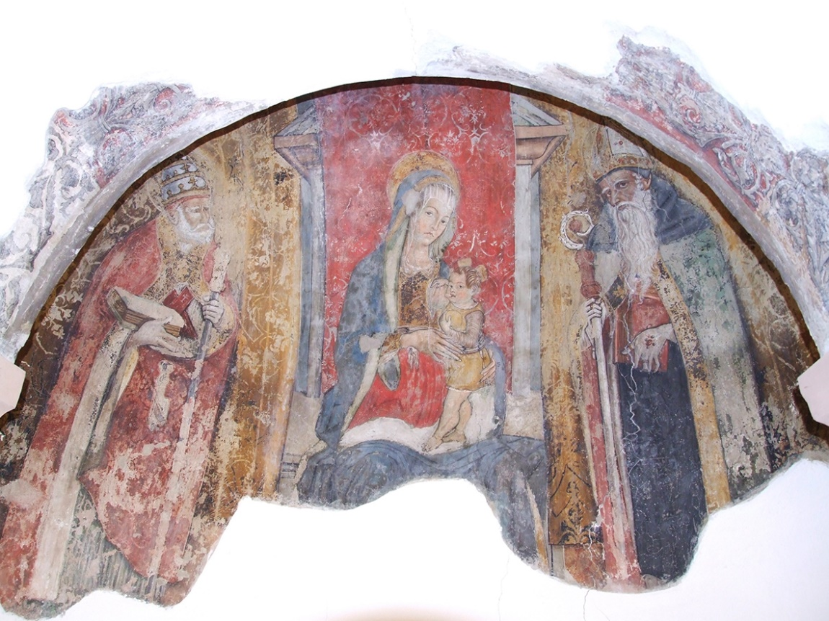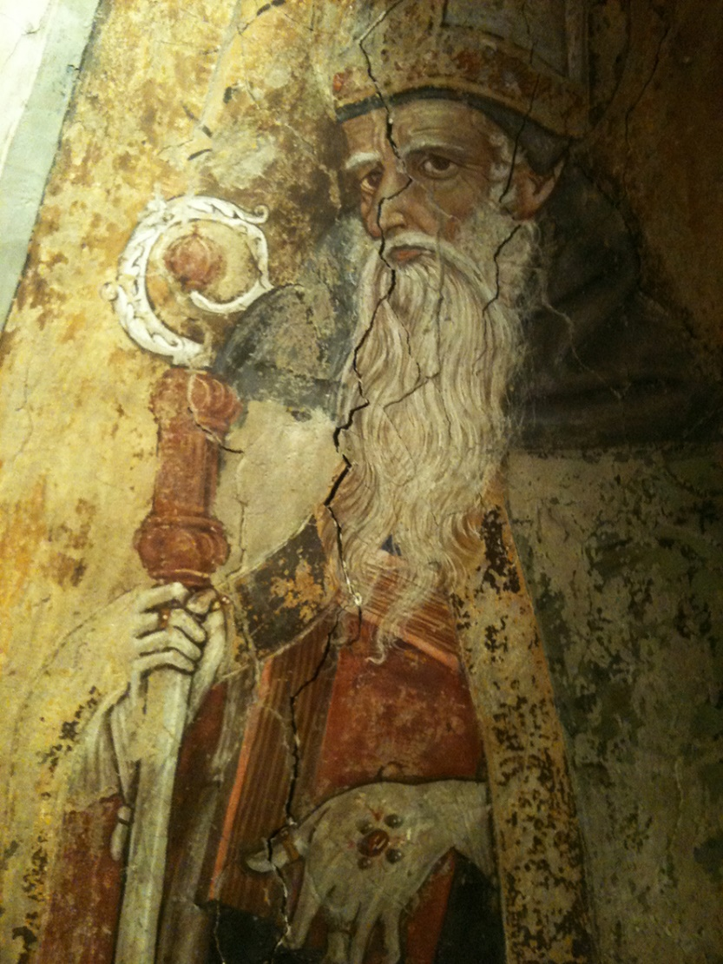

SEDE MUSEO DI COMUNANZA 2019
Sono state garantite le aperture nei tre principali periodi dell’anno con la collaborazione degli operatori del Bim, Ente promotore e gestore afferenti al progetto del Servizio Nazionale denominato ‘Museo: pronti, partenza, via…’ Nel periodo invernale, le aperture sono state prolungate in quanto è stata allestita nel museo una mostra fotografica dal titolo ‘Il lavoro scomparso’ con straordinarie foto di Vittorio Gioventù’. Dopo l’individuazione della scultura raffigurante la Madonna con il Bambino realizzata dalla bottega di Simone De Magistris e attualmente collocata presso la chiesa di San Francesco (ora chiusa per i danni dovuti al sisma), è stato redatto un progetto di restauro dettagliato anche sulla materia e tecnica nonostante la difficile collocazione della scultura stessa posta in alto in una nicchia. L’opera appare del tutto simile a quella restaurata e collocata nel Museo di Force, conosciuta fino ad ora come unica opera scultorea di Simone.
Su richiesta dell’Amministrazione Comunale si è proceduto ad avviare le pratiche affinché possa essere portato a Comunanza il primo nucleo di materiale archeologico sito attualmente nei musei archeologici statali di Ancona e Ascoli Piceno nonché nei depositi della Soprintendenza archeologica delle Marche per essere esposto nel locale museo di arte sacra. A tal proposito sono stati avviati i necessari contatti con il nuovo Soprintendente Regionale dott.ssa Marta Mazza e il funzionario di zona dott.ssa Paola Mazzieri. Purtroppo però non vi sono stati i risultati sperati, poiché gli stessi sono stati vincolati e riferiti alla valorizzazione della locale area archeologica (nei pressi del Conad); pertanto non si è verificato il versamento alla rete museale dell’importo aggiuntivo di euro 1.000, previsto in caso di buon esito.

SEDE MUSEO DI COMUNANZA 2020
Il restauro della monumentale scultura della Madonna con il Bambino, ormai certamente attribuita a Simone De Magistris, diventa il principale impegno del museo. Con ogni probabilità sarà il Bim a finanziare l’intervento, qualora il ripartimento delle risorse per i beni culturali post coronavirus, fossero in grado di coprirne l’importo.
Una scultura del tutto analoga fu rinvenuta a Force qualche anno fa e attribuita a Simone De Magistris come unica opera scultorea di tipo monumentale; l’attribuzione a lui anche della scultura, pressoché identica, di Comunanza, attesterebbe la presenza di una bottega di scultura consolidata nella zona. Tra l’altro la materia con cui è realizzata l’opera, desta da parte degli storici dell’arte molta attenzione in quanto si tratta di una sorta di pietra colata il cui esito è anche un peso totale molto considerevole.
Una volta che l’opera sarà restaurata potrà essere ricollocata nel locale museo, analogamente a quanto accaduto a Force e costituire con le opere dei Ghezzi un ulteriore gioiello di richiamo.
E’ volontà dell’Amministrazione Comunale ritentare un nuovo approccio con la Soprintendenza archeologica per aprire una possibilità circa la restituzione di manufatti archeologici al fine di effettuare una sorta di anteprima di questi reperti da esporre contestualmente al museo di arte sacra. Qualora l’operazione vada a buon fine sarà versata un’ulteriore somma di euro 1000 alla rete museale. Dovranno essere potenziati i rapporti con le scuole, con gli insegnanti e con i catechisti per promuovere al meglio i vari laboratori a tema sacro.
Infine bisognerà veicolare meglio i numerosi visitatori che affollano il paese in occasione del Presepe Vivente magari attraverso la distribuzione alla cassa del presepe, di biglietti di ingresso dedicati per il Museo.

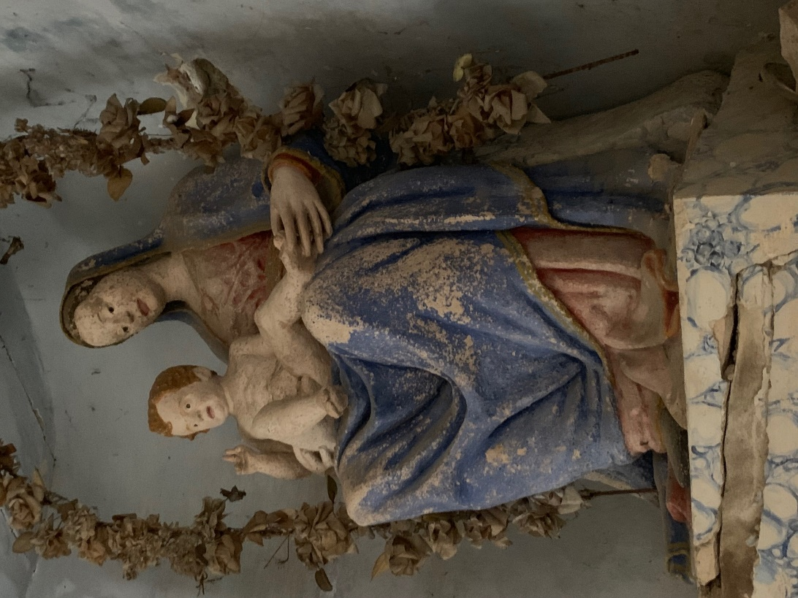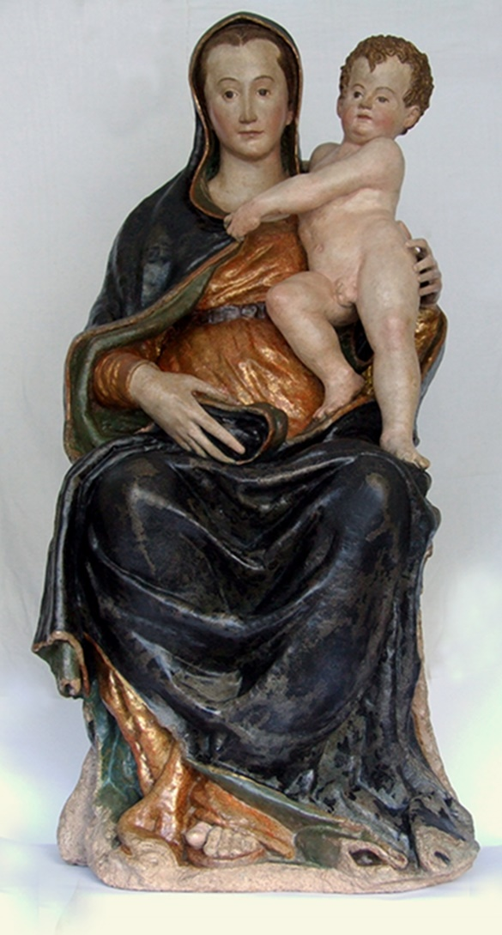
Madonna con Bambino, chiesa S Francesco, Comunanza Madonna con bambino, museo arte sacra, Force

SEDE MUSEO DI FORCE 2019
Sono state garantite le aperture nei tre principali periodi dell’anno con un ampliamento sia degli orari che delle giornate, grazie alla collaborazione prestata dagli operatori del Bim, Ente promotore e gestore del progetto del Servizio Civile Nazionale denominato ‘Museo: pronti, partenza, via…’., che ha potuto creare una proficua collaborazione e sinergia con il museo comunale del rame, posizionato a pochi metri dall’ingresso del museo di arte sacra.
Sono stati proposti nuovamente i diversi laboratori per i bambini con la collaborazione delle catechiste.
E’ stata presentata la domanda di autorizzazione del restauro della statua in cartapesta del 1700 raffigurante S. Antonio Abate, per la cui esecuzione è stata attivata una ricerca di fondi necessari per finanziare tutte le operazioni connesse al restauro.

SEDE MUSEO DI FORCE 2020
Il restauro della statua in cartapesta di S. Antonio Abate è stato approvato dalla Soprintendenza e i fondi necessari per finanziare i costi da sostenere sono stati reperiti grazie ad alcune sponsorizzazioni. Del restauro dell’opera se ne occuperà la ditta Adip. Per il territorio sarà un lavoro che apporterà un importante valore aggiunto alla collezione museale in quanto le statue in cartapesta non sono molto diffuse nelle nostre tradizioni, dato che questa tecnica è utilizzata principalmente per le statue devozionali, quindi fatte di materiale leggero per permettere una facilità nel trasporto durante le processioni.
Verranno garantite le consuete aperture nei tre principali periodi dell’anno. Inoltre verranno confermate le aperture a chiamata, in giornate diverse da quelle normalmente previste. Negli anni passati questo servizio ha avuto una sua grande importanza e ha permesso ai visitatori “fuori stagione” di poter visitare il museo.
Infine bisognerà studiare e veicolare meglio i numerosi visitatori che affollano il paese in occasione del Presepe Vivente magari attraverso la distribuzione alla cassa del presepe, di biglietti di ingresso dedicati per il Museo.
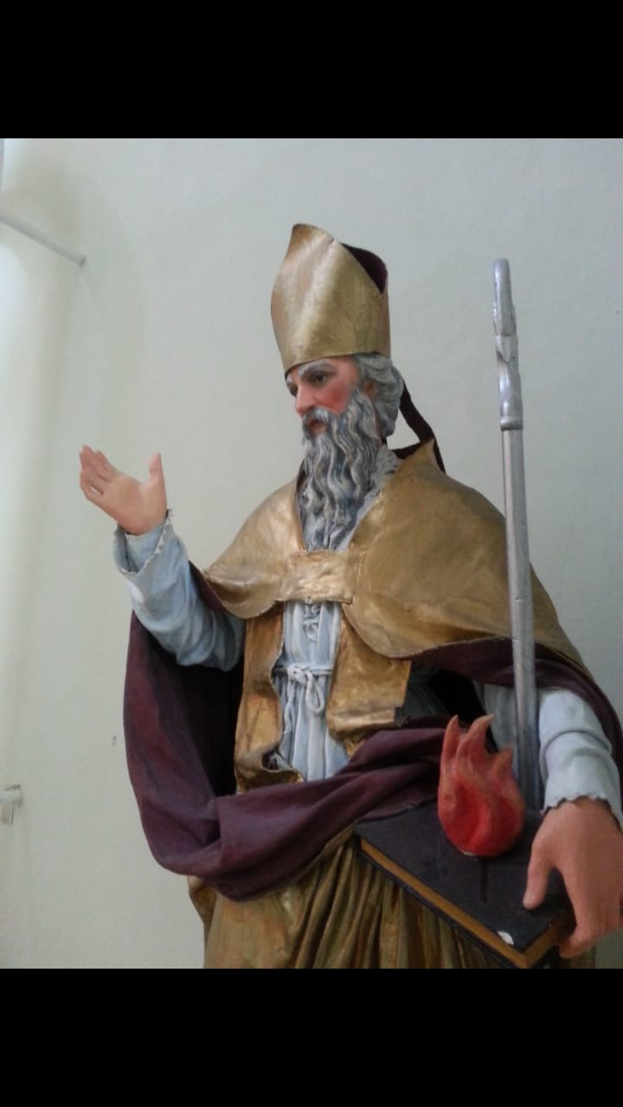

SEDE MUSEO DI GROTTAMMARE 2019
All’inizio dell’estate è stato allestito in museo un dipinto su tavola della fine del sec. XVI-inizio XVII raffigurante Sisto V. L’opera è stata donata da Agostino Vallorani, noto collezionista di Grottammare, all’Amministrazione Comunale che ha ritenuto più utile effettuare un deposito temporaneo presso il museo sistino. Pertanto il dipinto è stato allestito presso il museo su un pannello modulare di color grigio perla. Sebbene in museo fosse già presente un ritratto a olio su tela del Pontefice, sicuramente la nuova opera documenta l’efficacia, sul finire del secolo XVI e anche la necessità, di produrre dei ritratti per diffondere il suo pensiero e far conoscere la sua fisionomia.
E’ stata allestita in museo una vetrina per esporre un paramento del sec. XVIII realizzato in laminato e broccato ricamato in filo dorato. In collaborazione con il Conservatorio Pergolesi di Fermo, nel mese di giugno è stato proposto, un concerto Ensamble di sax finalizzato a promuovere i Musei Sistini e annunciare gli eventi della stagione estiva; nel contempo si è anche realizzata una suggestiva serata nel vecchio incasato.
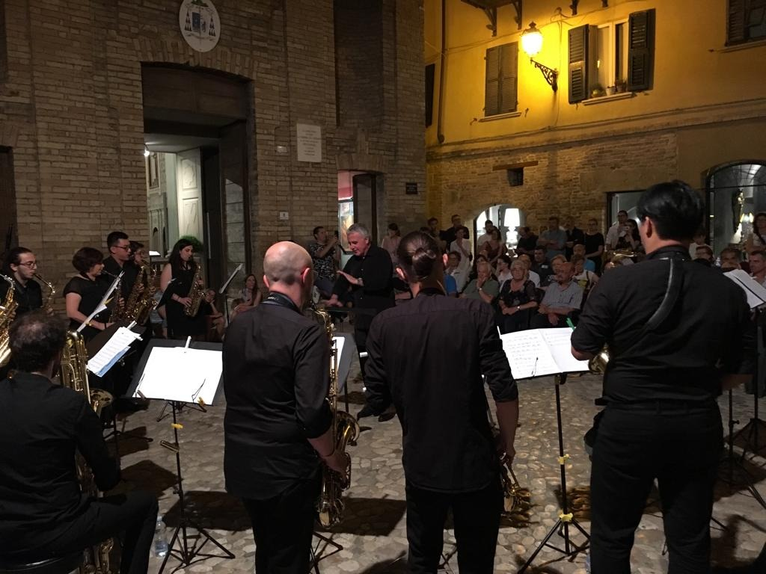
Sono state garantite le consuete aperture nei periodi di Natale, Pasqua e estate insieme a quelle in concomitanza di feste e circostanze particolari soprattutto in relazione agli eventi estivi del borgo.

SEDE MUSEO DI GROTTAMMARE 2020
Non appena ci saranno le disposizioni del Governo per poter riaprire su tutto il territorio nazionale gli istituti culturali come archivi, biblioteche e soprattutto i musei, la sede di Grottammare sarà considerata il prototipo sul quale applicare e sperimentare le nuove norme governative, in considerazione dell’elevato numero di visitatori che nelle serate estive affollano questa sede museale, che pertanto costituirà il banco di prova della futura gestione della rete museale Sistina, nel rispetto delle prescrizioni di sicurezza indicate dal comitato scientifico, che saranno basate sul rispetto dei requisiti sanitari che si traducono essenzialmente nel «distanziamento sociale, dispositivi di protezione, igienizzazione degli spazi, sistemi di areazione».
Per ciò che riguarda l’allestimento dovrà essere sistemato un ulteriore espositore in plexiglas sulla balaustra con un pannello didascalico riguardante la chiesa sia nella sua parte decorativa che architettonica.

SEDE MUSEO DI MONTALTO 2019
Il progetto relativo alla prima fase della ricostruzione del Museo Sistino di Montalto delle Marche è stato ultimato, ma permane un problema di natura giuridica che purtroppo non consente di procedere con la consegna del progetto all’ufficio della ricostruzione di Ascoli Piceno. Per risolvere la problematica è stato coinvolto l’Avv. Longhi di Jesi (AN), esperto di questioni ecclesiastiche che ha recentemente fornito delle indicazioni su una documentazione reperibile presso l’Archivio Diocesano; pertanto non appena sarà possibile riprendere gli spostamenti extra urbani ci si occuperà della ricerca della documentazione necessaria.
E’ stata ricollocata nella chiesa di Santa Lucia di Porchia la tavola di Vincenzo Pagani, che era stata nel frattempo sottoposta a dei lavori di restauro necessari per sistemare i sollevamenti di colore subiti durante un’esposizione nell’ambito di una mostra. L’intervento di restauro è stato finanziato dal Comune di Osimo.
E’ stato potenziato il sistema di allarme esistente, con un sistema aggiuntivo sia di allarme che di video sorveglianza, per un costo complessivo di 11.000,00 euro, garantendo per il futuro la massima sicurezza per le opere conservate al suo interno.
E’ stata eseguita una progettazione su misura per la realizzazione di una scaffalatura, studiata appositamente per custodire correttamente i paramenti sacri e altri manufatti pertinenti il Museo durante i lavori di ristrutturazione dell’edificio. Sono inoltre iniziati i lavori di progettazione della mostra programmata per il 2021 nelle sedi dei Musei Sistini di Grottammare e di Montalto delle Marche in occasione dei 500 anni dalla nascita di Papa Sisto V. Si sono avuti degli incontri con i direttori di istituzioni molto importanti come la Biblioteca Vaticana e i Musei Vaticani e la fabbrica di San Pietro; il progetto ha avuto validissimi spunti di confronto ancora comunque da sviluppare globalmente all’interno del comitato scientifico.

SEDE MUSEO DI MONTALTO 2020
L’obiettivo primario del 2020 è quello finalizzato alla riapertura della sede museale e quindi alla consegna del progetto di restauro definitivo al competente ufficio di ricostruzione per l’avvio dei lavori.
Sarà ultimato il trasloco dei documenti cartacei dell’Archivio della chiesa di S. Lucia di Porchia; i documenti erano stati riposti in sicurezza presso i locali della torretta dell’orologio del Comune dopo i danni causati dal terremoto del 2016. Nella sala riunioni, attualmente adibita a deposito di parte delle opere del museo, verrà installata la scaffalatura appositamente studiata per riporvi le opere. Il fine è quello di liberare completamente le sale del museo per l’inizio dei lavori. Pertanto, tutte le opere d’arte non ancora messe in sicurezza a seguito dei danni provocati dagli eventi sismici del 2016 e del 2017, verranno poste in condizioni idonee per la loro conservazione nel corso dei prossimi mesi.
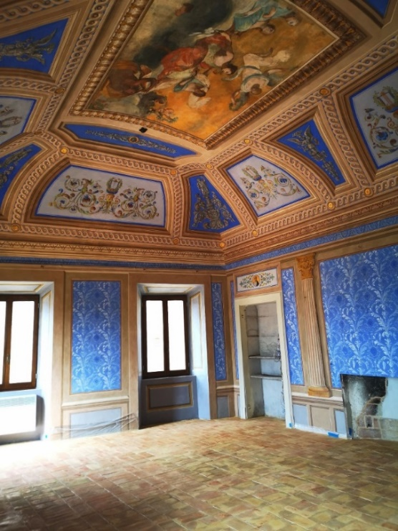 Palazzo Paradisi, Montalto Marche
E’ in avanzata fase di progettazione, in accordo con l’Amministrazione Comunale una mostra temporanea che si terrà nella nuova sede museale di Palazzo Paradisi, che prevede l’esposizione di opere d’arte provenienti sia dal Palazzo Comunale che dal Museo Sistino, contenitori culturali di Montalto entrambi attualmente chiusi al pubblico a causa dei danni provocati dal terremoto. Il titolo della mostra è: “La rinascita dell’arte a Montalto: le collezioni di Sisto V a Palazzo Paradisi”.
Il progetto di questa mostra ha ricevuto una positiva valutazione da parte della Regione Marche, che ha già concesso un primo finanziamento di euro 15.000,00 nell’ambito del bando di concorso regionale sulle ‘aggregazioni museali’. Altri fondi regionali sono stati assicurati al progetto e permetterà di effettuare una mostra dalle caratteristiche importanti corredata da allestimento, catalogo, guide museali ecc.
A tal proposito, per illustrare in dettaglio l’apporto significativo del Museo Sistino di Montalto, si elencano tutte le opere d’arte per le quali il Comune chiederà l’approvazione di competenza alla Soprintendenza e farà richiesta del prestito e del valore assicurativo al Museo Sistino (prestito comunque già accordato per le vie brevi).
ELENCO OPERE

Jean du Vivier (attr.), fine sec. XIV, inizio XV, RELIQUIARIO DI MONTALTO
Oro, argento dorato, smalti, pietre preziose (rubini balasci e zaffiri),perle, cammeo

Ignoto pittore marchigiano, sec. XVI-XVIII, RITRATTO DI SISTO V, olio su tela,

Arte tessile romana, sec. XVI, PIANETA ROSSA DI PAPA SISTO V (1585-1590)
seta ricamata con la tecnica or nué

Ferdinando Cavalleri (Roma 1794-1865), RITRATTO DI PIO VIII
Arte tessile dell’Italia Centrale , olio su tela

Arte tessile dell’Italia Centrale, MITRIA DEL VESCOVO F. S. CASTIGLIONI, (1800-1816), seta laminata in oro con decorazioni floreali in filo d’oro

Arte tessile dell’Italia Centrale, PIANETA e corredo DEL CARDINAL F. S. CASTIGLIONI (1816-1829), seta laminata in argento con decorazioni floreali

PIANETA e corredo DEL PAPA PIO VIII (1829-1830), seta rossa laminata in oro con ricami in filo d’oro, stemma in seta e filo d’oro

OREFICERIE
Bottega orafa ascolana (?), inizio del sec. XV, CROCE ASTILE, Argento sbalzato, cesellato, inciso, punzonato e dorato; smalti; cristallo di rocca; ambra

Orafo «Simone» e bottega orafa ascolana, 1526, CROCE ASTILE, Argento sbalzato, inciso, cesellato e dorato; nielli

Oreficeria marchigiana, 1454, CROCE-RELIQUIARIO ASTILE, Lamina d’argento sbalzato; nielli; cristallo di rocca; ambra

Pietro Vannini (Ascoli Piceno, 1413/1418 - 1496) e bottega

CROCE ASTILE, lamina d’argento fuso, sbalzato, cesellato, inciso e dorato; smalto

Vincenzo Pagani, (Monterubbiano, 1490 c.-1568), 1552, MADONNA BAMBINO
E I SANTI GIULIANO, SEBASTIANO E GIOVANNINO, olio su tela

Francesco Agnelli, (Patrignone, notizie dal 1573 al 1603) attr.,
MADONNA DEL ROSARIO, olio su tela

Martino Bonfini (Patrignone, 1564-1636), CROCIFISSIONE, olio su tela

Ubaldo Ricci (Fermo, 1669-1732), attr.,
Madonna con Bambinotra i santi Giuseppe, Anna e Gioacchino, olio su tela

Pittore marchigiano, fine sec. XVII, Sant’Emidio vescovo e martire,
olio su tela

Pittore marchigiano, sec., SAN SEBASTIANO, olio su tela

Pittore marchigiano, sec. MADONNA DI REGGIO, olio su tela

Ignoto pittore marchigiano, fine sec. XVII – inizio sec. XVIII
MADONNA CON BAMBINO E I SANTI MICHELE ARCANGELO E
BERNARDINO DA SIENA, olio su tela

Ignoto pittore italiano, sec. XVIII, COPIA DELLA “MADONNA DI
SAN GIORGIO” DI ANTONIO ALLEGRI, DETTO CORREGGIO
olio su tela

SCULTURE

Bottega marchigiana, sec. XVII (?), SS. PIETRO E PAOLO
legno intagliato, dorato e dipinto

Bottega marchigiana su probabile disegno di Annibale Bonfini, 1646

RELIQUIARI A GAMBA, legno intagliato, dorato e argentato

Bottega marchigiana, RELIQUARI A BRACCIO
legno intagliato, dorato e argentato

Bottega marchigiana, RELIQUIARI A TABELLA
legno intagliato, dorato e dipinto

Bottega marchigiana, RELIQUIARI ARCHITETTONICI
legno intagliato, dorato e dipinto

Bottega marchigiana, sec. XVII (?), CROCIFISSO
Legno intagliato, dorato e dipinto

SEDE MUSEALE DI MONTEMONACO 2019
Dopo il terremoto, il museo ha avuto un importantissimo ruolo; infatti dopo esser stato il punto di raccolta delle opere d’arte che erano all’interno delle chiese più danneggiate e dopo aver riaperto al pubblico con un nuovo allestimento, è stato fautore di una grande campagna di restauri.
Tra il 2017 e il 2019 l’importo complessivo delle opere restaurate ammontano a euro 32.250,00 compreso l’importo per il restauro delle due lastre scolpite provenienti dalla chiesa di San Lorenzo di Vallegrascia su cui il Comune è intervenuto con un importo straordinario di euro 3.000,00.
L’obiettivo principale che ci si prefiggeva nel 2019 ossia quello di ultimare i restauri delle lastre di Vallegrascia, è stato raggiunto nei primi mesi dell’anno 2020. I restauri eseguiti condotti dalla ditta Bartoli di Roma. Sono stati coinvolti studiosi dell’Università di Chieti come il Prof. Tomei e dell’Università del Salento come il Prof. Casciaro con studi di approfondimento sul contesto che ha dato origine alle due lastre scolpite. E’ stata effettuata un’attenta analisi dei soggetti raffigurati non come raffigurazioni isolate, ma come parte integrante e fondamentale di un contesto ed un progetto iconografico estremamente complesso che riguarda tutta la chiesa e la cripta. In occasione della riapertura della chiesa Parrocchiale (sabato 6 aprile 2019), sono state trasferite dal museo alla chiesa alcune opere come il braccio reliquiario di San Benedetto. In accordo con il parroco e per motivi di sicurezza, in attesa di installare in chiesa un sistema d’allarme, sono state realizzare delle copie per le opere su tela raffiguranti la Deposizione, la Vergine di Loreto e il San Benedetto. La realizzazione di queste copie sono state sponsorizzate dalla ditta Sardellini costruzioni di Macerata, che ha effettuato i lavori nella chiesa; nel frattempo è stata ricollocata in chiesa la Madonna addolorata detta ‘Vesperbild’. Sono state individuate altre risorse per ulteriori 9.000,00 euro per il restauro di due importanti opere: il Crocifisso dell’altare maggiore, riportato in chiesa in occasione della riapertura al culto e il Crocifisso di Giovanni il Teutonico della chiesa di Isola San Biagio ricollocato nel gennaio 2020.
Sono stati trasferiti all’interno della chiesa di San Lorenzo di Vallegrascia le pietre che costituivano il decoro interno dell’abside crollata della chiesa di San Lorenzo che erano sotto i teli apposti dai Vigili del Fuoco subito dopo il terremoto. A questa prima fase ha fatto seguito, con un progetto di pronto intervento della Soprintendenza, la messa in sicurezza di tutto il materiale dell’abside medievale crollata. 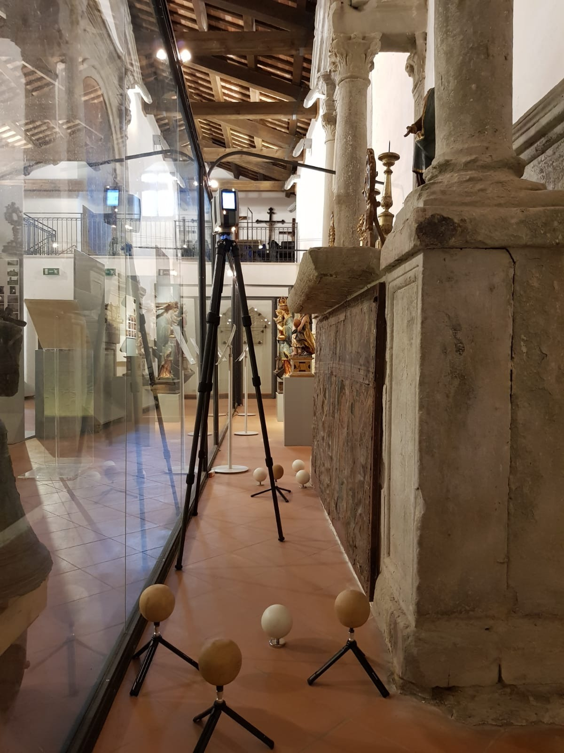 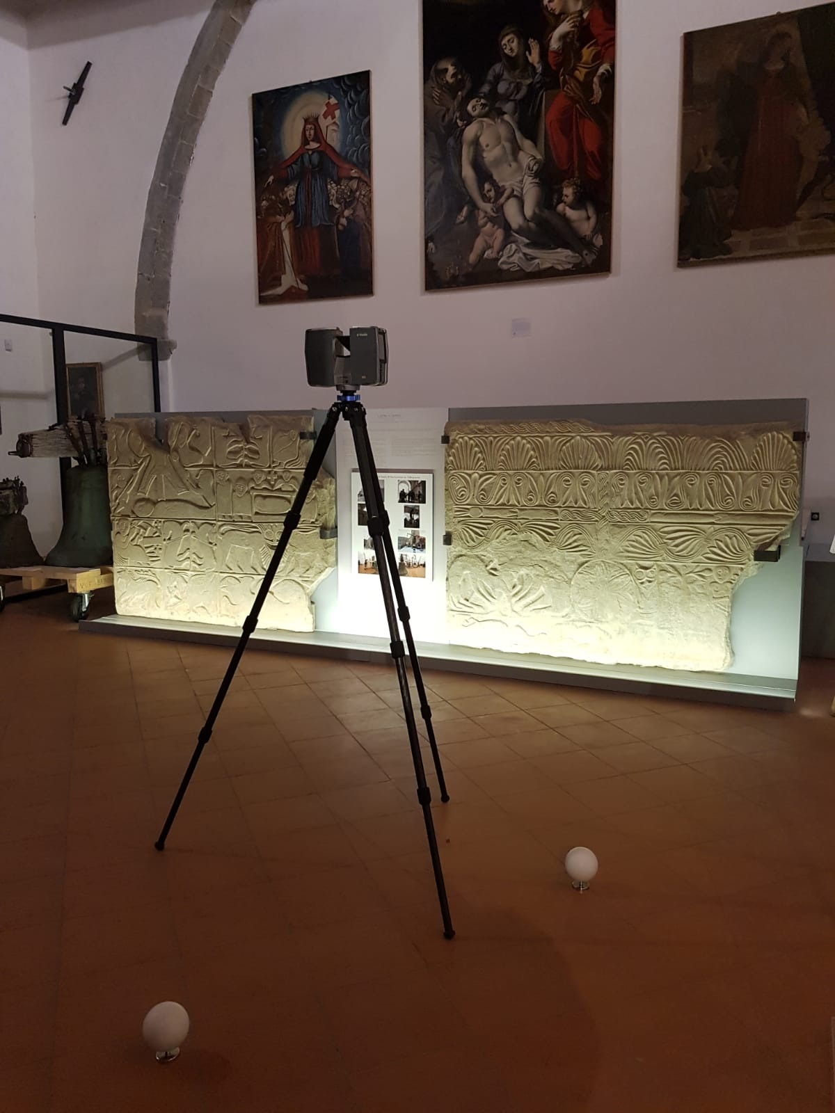

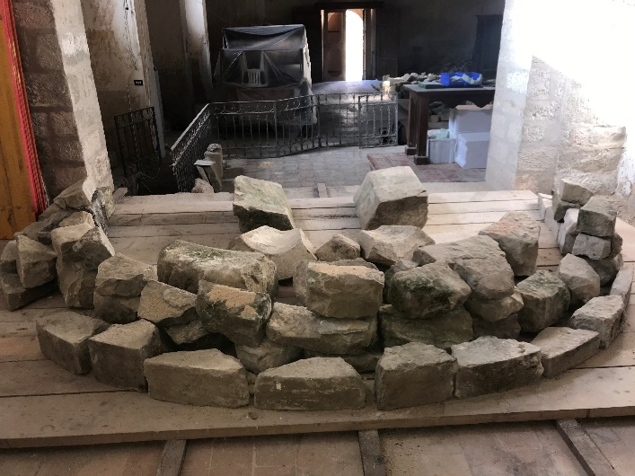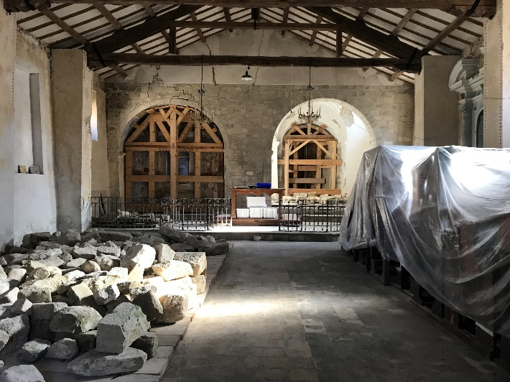

A partire dalle fasi preliminari, sono state seguite le fasi del progetto con il Liceo scientifico di Monterotondo (Roma) ‘Adotta i Musei sistini’; tutta l’equipe degli insegnanti è infatti venuta a Montemonaco ad esporre l’avanzamento del progetto costituito dall’approntamento di audio guide e delle guide cartacee.
Infine si è data disponibilità alla ditta Gaia Progetti per effettuare un’iniziativa sperimentale per i nostri musei: è stato fatto un rilievo tridimensionale servendosi di particolare sfere al fine di creare una visita virtuale al Museo e mettere in evidenza la tridimensionalità delle statue e delle lastre scolpite.

SEDE MUSEALE DI MONTEMONACO 2020
Avendo terminato il restauro delle lastre scolpite, l’obiettivo principale è quello di proseguire gli studi e le indagini del sito circostante la chiesa di San Lorenzo. Con ogni probabilità potranno essere effettuati alcuni saggi all’interno della chiesa, anche in vista della programmazione di un intervento complessivo di restauro al fine di poter indirizzare gli studi, soprattutto al di sotto del moderno e incongruo pavimento attualmente presente. I sondaggi potrebbero essere effettuati sia attorno all’altare, che nella cripta, al fine di poter individuare possibili ulteriori parti di bassorilievo utilizzate come pietre di riuso. A tal riguardo gli studiosi potranno approntare un confronto sui dati emersi. Questo potrebbe essere l’avvio di una importante fase, quella della valorizzazione appunto, di uno dei siti più importanti ed antichi del centro Italia alto medievali., se non addirittura di origine longobarda. Verrà effettuata una ricerca fondi per il restauro del Crocifisso di Isola San Biagio raffigurante la Trinità; l’opera del secolo XVIII è oggi presso il museo esposto nel percorso di visita; vi era giunto nel 2017 a seguito del trasferimento delle opere dalla chiesa di Isola dopo il sisma. Infine, la sicurezza della struttura museale verrà potenziata attraverso l’applicazione di strutture di rinforzo alle porte.
Saranno seguite le ulteriori fasi sia del progetto con il Liceo scientifico di Monterotondo (Roma) ‘Adotta i Musei sistini’ e sia il progetto della ditta Gaia Progetti al fine di utilizzare il rilievo tridimensionale a fini promozionali del museo.

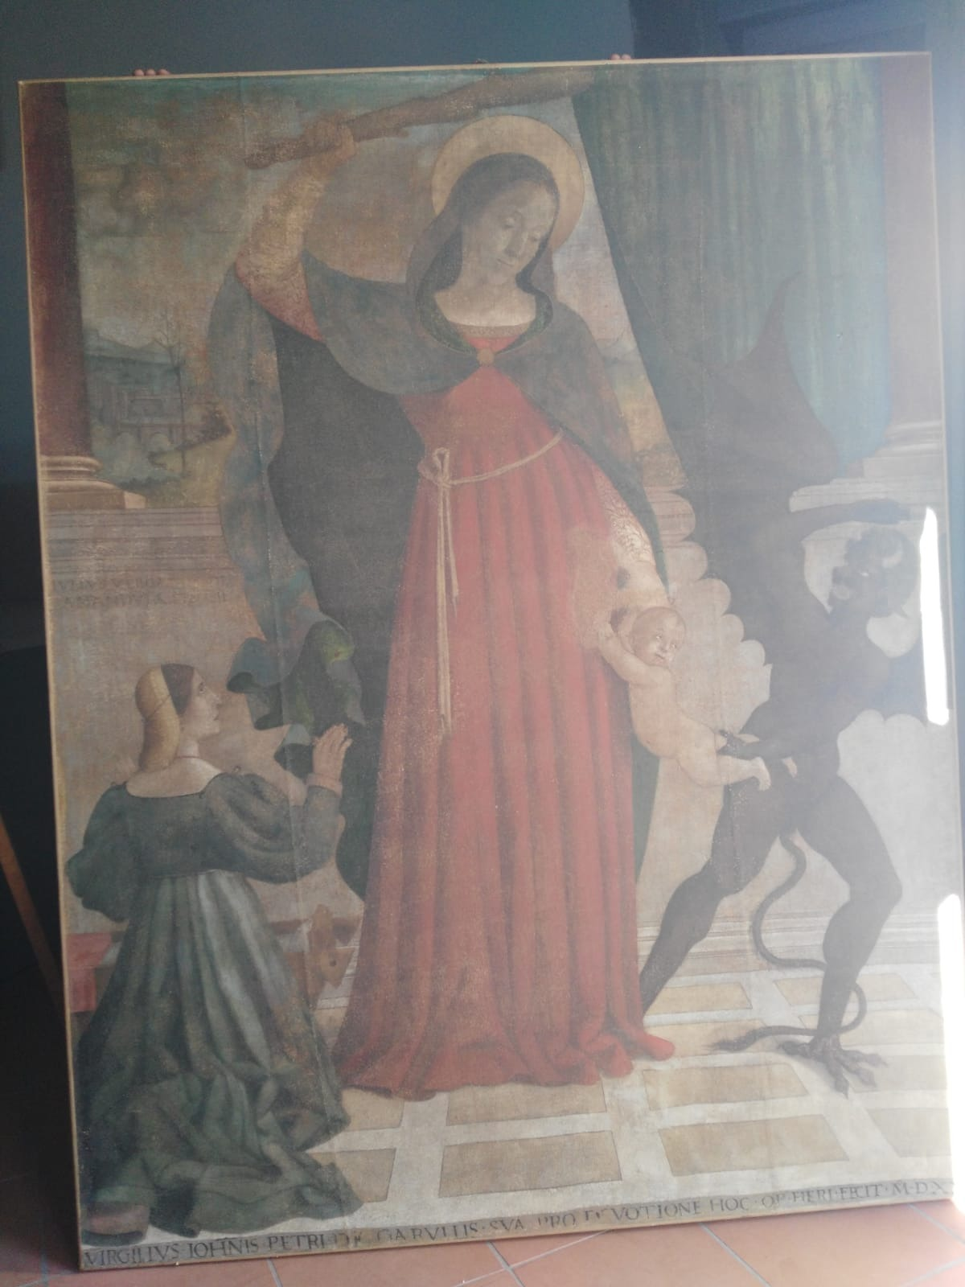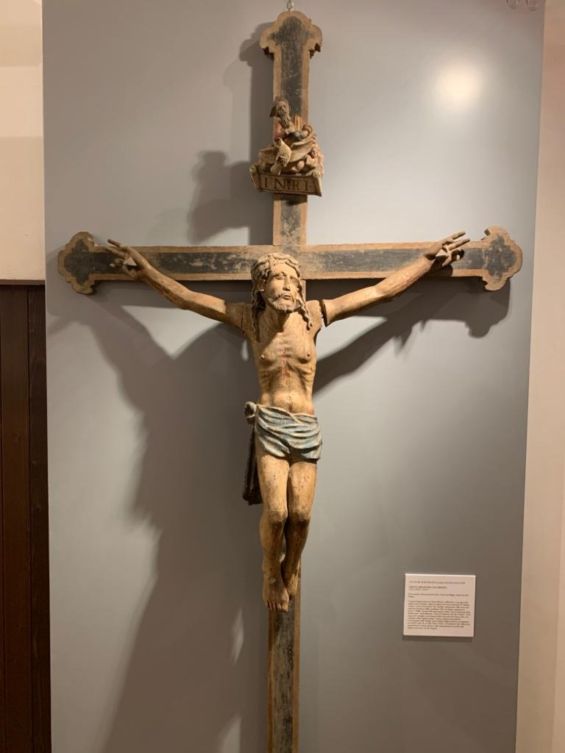

SEDE MUSEO DI MONTEPRANDONE 2019
Al Museo di San Giacomo, allestito presso gli ambienti del chiostro, sono state garantite al pubblico le consuete aperture nei tre periodi di maggiore afflusso dei visitatori, oltre a quelle in concomitanza con ricorrenze particolari come la festa di San Giacomo nel mese di Novembre e quelle richieste dall’Amministrazione Comunale. E’ stata effettuata una importante collaborazione tra le Amministrazioni Comunali di Monteprandone e di Ripatransone e i Musei Sistini che si sono adoperati a produrre tutte le autorizzazioni di Soprintendenza e di trasferimento per spostare i pannelli di Vittore Crivelli della Pinacoteca Gera di Ripatransone al Museo dei Codici di Monteprandone. L’opera presenta anche la raffigurazione di San Giacomo della Marca, faceva parte del famoso polittico di Monteprandone i cui pannelli sono oggi dispersi in tutto il mondo. Il trasferimento è stato possibile perché presso la Pinacoteca Gera erano imminenti i lavori post sisma. Pertanto la proficua collaborazione intercorsa ha consentito la fruibilità di questa eccellente opera d’arte a numerosi visitatori.
Sono stati incrementati i rapporti con le scuole del circondario specialmente con la scuola media Isc sud di San Benedetto del Tronto, attraverso gli insegnanti di religione. Infine, sono state garantite le visite a chiamata anche al di fuori delle consuete aperture, al fine di poter offrire una visita guidata anche al visitatore di passaggio.
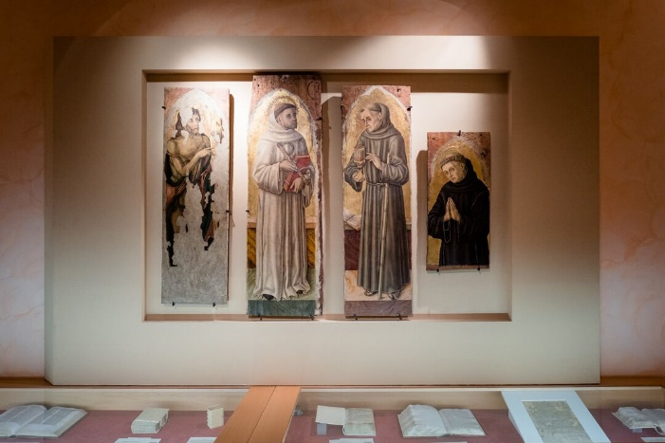

SEDE MUSEO DI MONTEPRANDONE 2020
Da tempo l’Amministrazione Comunale di Monteprandone aveva in animo di coordinare la gestione del Museo di San Giacomo, inserito da oltre vent’anni nella rete dei Musei Sistini, con il Museo comunale dei codici di San Giacomo. A seguito di alcuni incontri e dopo le opportune verifiche atte a considerare l’opportunità di ‘trainare’ un museo comunale in una rete di musei di arte sacra, la cui titolarità è pertinente all’Ente ecclesiastico, si è giunti ad una risposta affermativa da parte dei Musei Sistini ad effettuare una sorta di esperienza-prova qualora, in futuro, le condizioni lo possano permettere. Inoltre la materia del museo, strettamente connessa a San Giacomo ha favorito in senso positivo la decisione.
L’eventuale sperimentazione permetterà di effettuare delle sinergie anche per ciò che riguarda la formazione degli operatori, le adempienze da svolgere per le mansioni lavorative da loro effettuate, per la promozione dei due musei e degli eventi collaterali organizzati per attrarre visitatori.
Qualora si riuscisse a concretizzare la sperimentazione già dall’estate 2020, un’ipotesi già discussa tra i due Enti, Comune e Musei Sistini, potrebbe prevedere la valorizzazione del Museo dei Codici attraverso un rinnovamento dell’allestimento seppur minimale (e sgombero dell’ingresso dai presepi) al fine di esporre in ambiente meglio strutturato il pannello di Crivelli.
Se al contrario le difficoltà create dalle limitazioni imposte dalle norme emanate dal Governo a seguito dell’emergenza COVID 19 non dovessero consentire l’attuazione dell’accordo, si sfrutteranno i mesi avvenire. Inoltre, qualora alla chiusura del museo si dovessero aggiungere l’inizio dei lavori del Palazzo, il pannello di Vittore Crivelli dovrà far ritorno a Ripatransone per ovvi problemi di conservazione.
Proseguiranno nel corso del 2020 all’interno del Museo di S. Giacomo i lavori di manutenzione conservativa dei tessuti, in particolare dei mantelli di San Giacomo, in collaborazione con l’Opificio delle Pietre Dure di Firenze. Verranno riproposti i laboratori con i ragazzi in collaborazione con le scuole del territorio i cui rapporti andranno sempre più intensificati.

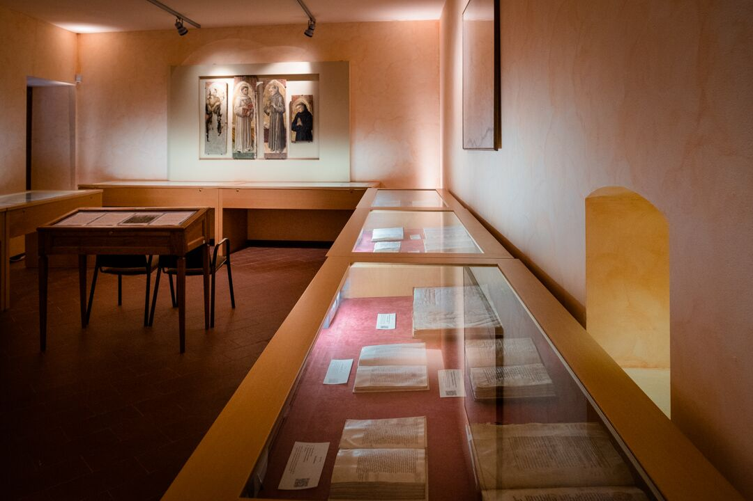

SEDE MUSEO DI RIPATRANSONE 2019

L’edificio che ospita il Museo Sistino di Arte Sacra di Ripatransone nel corso del 2019 è stato dotato di un nuovo sistema di allarme e di video sorveglianza, costato complessivamente 8.000,00 euro, che garantisce la piena sicurezza di tutte le opere d’arte, nonché dei libri e dei documenti, conservati all’interno dell’edificio.
Durante l’intera stagione estiva il museo ha ospitato alcune riproduzioni delle più famose macchine ideate da Leonardo da Vinci, portate a Ripatransone dall’Associazione R.O.L.F. in occasione delle celebrazioni dei 500 anni dalla morte del grande genio toscano. Questa esposizione ha consentito di arricchire la sede museale di Ripatransone con delle copie di celeberrime opere leonardesche, tra cui il famoso “Uomo Vitruviano”, che hanno molto attirato l’attenzione dei visitatori.
Nel corso del 2019 è iniziato il trasferimento dell’Ufficio Beni Culturali della Diocesi da San Benedetto del Tronto a Ripatransone, in un locale precedentemente adibito a sala espositiva, riunendo in un unico edificio alcune importanti Istituzioni culturali della Diocesi, quali l’Archivio, la Biblioteca e il Museo, tutte protette dal nuovo sistema di allarme sopra descritto. Le inattese prolungate chiusure di molte attività lavorative imposte a seguito dell’emergenza causata dall’arrivo in Italia della pandemia dovuta al COVID 19, tuttora in atto, non hanno consentito di ultimare le operazioni di allestimento della nuova sede dell’Ufficio Beni Culturali. Si auspica di poter completare i lavori di approntamento del nuovo Ufficio non appena sarà possibile riprendere le usuali attività lavorative.
Il Museo di Ripatransone, oltre alle consuete aperture nei tre periodi di maggiore afflusso, ha garantito le aperture straordinarie in occasione delle visite programmate su richiesta da parte di gruppi di turisti e/o scolaresche, nonché l’apertura straordinaria nelle giornate in cui erano previsti eventi civili e/o religiosi di grande richiamo; nella stagione invernale è stata sempre garantita l’apertura della sede museale per tre pomeriggi alla settimana.
Un accordo sottoscritto tra i Musei Sistini di Arte Sacra e le Amministrazioni comunali di Ripatransone e di Monteprandone ha consentito il prestito ed il trasferimento delle opere su tavola di Vittore Crivelli raffiguranti i SS. Giovanni Battista, San Leonardo, Placido e Giacomo della Marca, normalmente conservate presso la Pinacoteca civica Uno Gera di Ripatransone, attualmente chiusa in attesa di lavori di manutenzione straordinaria, presso il Museo dei Codici di Monteprandone. Questo trasferimento, oltre ad aver consentito la fruibilità di queste importanti opere d’arte in una sede museale aperta al pubblico, vede la sua principale motivazione scientifica nell’origine di queste tavole, facenti parte del polittico di Monteprandone, poi smembrato.
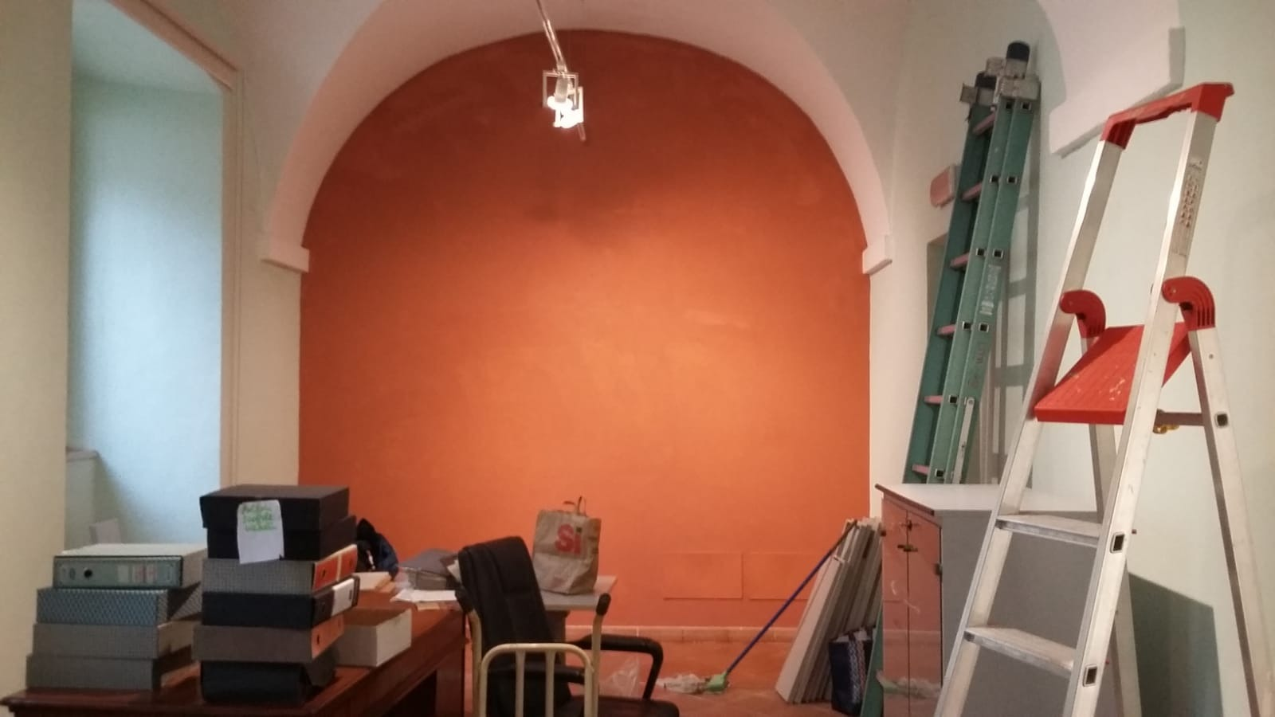

SEDE MUSEO DI RIPATRANSONE 2020

Non appena sarà possibile ultimare la sistemazione del nuovo Ufficio dei Beni Culturali della Diocesi, si intende organizzare un evento di inaugurazione e presentazione della nuova sede, invitando il Direttore Nazionale dell’Ufficio Beni Culturali Mons. Pennasso, il segretario generale della CEI Mons. Stefano Russo, chiedendo inoltre al network TV 2000 di riprendere e diffondere sulle proprie reti l’evento.
Verrà ultimato l’atto notarile di donazione al Museo Sistino di Ripatransone da parte della famiglia Moreni di Montelparo delle tre opere raffiguranti i Santi Liborio, Sebastiano e Papa Innocenzo XI.
Nella eventualità peraltro programmata di un inizio dei lavori di ristrutturazione del Museo dei Codici di Monteprandone, si prevede di spostare ed esporre le tavole di Crivelli all’interno del Museo Sisino di Ripatransone, nell’ottica di una valorizzazione delle bellezze artistiche del territorio e della promozione delle attrattive culturali più importanti del periodo tra la fine del sec. XV e quello successivo, riuscendo comunque a mettere a disposizione dei visitatori le opere sopra citate, nonostante le chiusure di alcune sedi museali imposte dai danni provocati dagli eventi sismici del 2016 e 2017.
Con le stesse motivazioni appena illustrate relative alla valorizzazione delle opere d’arte attualmente non fruibili a causa della inagibilità di alcune sedi museali, è stata data disponibilità all’Amministrazione Comunale di Ripatransone di poter ospitare presso il Museo Vescovile, in aggiunta alle tavole di Vittore Crivelli, anche la tavola di Vincenzo Pagani che attualmente si trova anche essa nella Pinacoteca Civica Uno Gera, dove a breve inizieranno i lavori di restauro che comporteranno ovviamente una necessaria chiusura al pubblico.
Le Sculture dell’Annunciazione normalmente conservate presso la Pinacoteca Civica Uno Gera, attualmente esposte presso il Museo Sistino di Rotella in quanto facenti parte della mostra sui Crivelleschi tenutasi nell’estate 2019, saranno trasferite nei prossimi mesi presso il Museo Vescovile di Ripatransone, sempre nell’ottica di mettere a disposizione della cittadinanza e dell’utenza turistica le opere d’arte normalmente allocate presso sedi museali attualmente chiuse al pubblico.
Per poter perseguire tali finalità, saranno garantite le aperture del museo Vescovile per tre volte la settimana anche durante la stagione invernale.
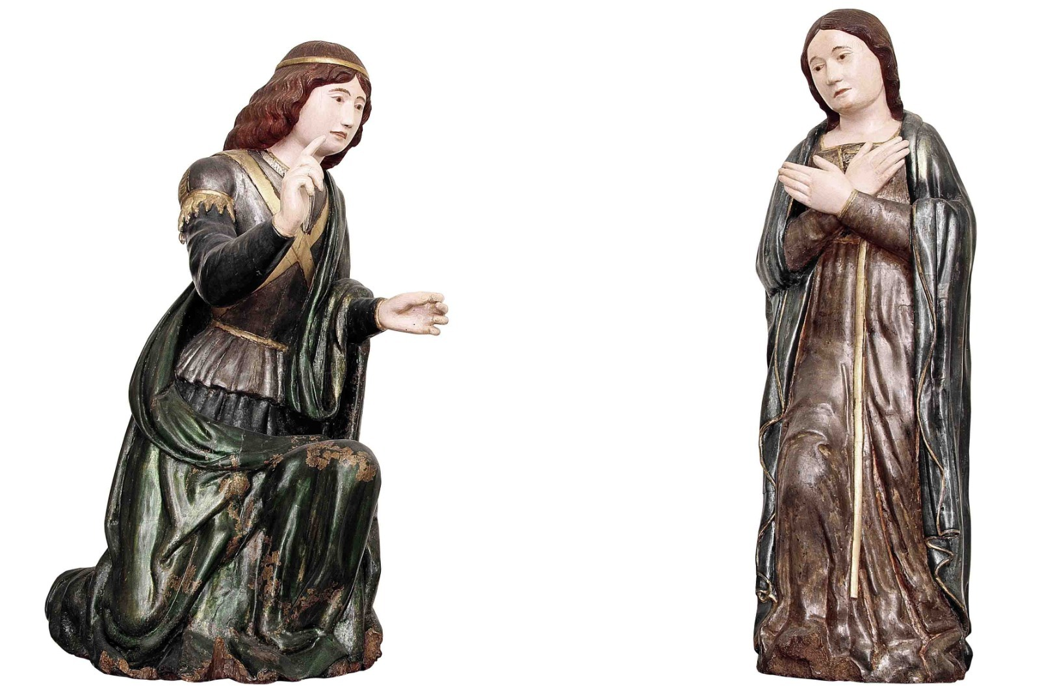

SEDE MUSEO DI ROTELLA 2019
Il periodo estivo è stato caratterizzato dalla mostra dal titolo ‘Annunciazioni crivellesche tra Marca e Abruzzo: il ritorno delle sculture di Rotella nelle terre ferite del sisma’ Il progetto è stato ideato e curato dai Musei Sistini e realizzato in piena collaborazione e sinergia con il Comune; nasce intorno alla volontà di riportare a Rotella , seppur in maniera temporanea, il gruppo ligneo raffigurante l’Angelo Annunziante e la Vergine Annunciata; lo stesso fu ceduto nel 1919 dalla chiesa parrocchiale alla Galleria Nazionale delle Marche di Urbino, dove a tutt’oggi si trova lungo il percorso espositivo. Gli ottimi rapporti di collaborazione con l’allora direttore della Galleria Nazionale delle Marche, Dott. Peter Aufreiter, hanno permesso il prestito andando a costituire il nucleo centrale dell’esposizione.
La mostra ha inteso presentare al pubblico opere di uno stesso soggetto e appartenenti al medesimo ambito figurativo crivellesco, assieme ad altri lavori ad esso collegati, per vicinanza culturale e geografica e realizzati nell’Ascolano, nell’Abruzzo settentrionale e in Umbria. Numerosi sono i rimandi iconografici e stilistici generati dal confronto di queste opere con testimonianze, soprattutto pittoriche, che si riferiscono al popolare tema dell’Annunciazione. Le opere esposte sono state:
- Scultore delle Marche meridionali, fine sec. XV Angelo annunciante e Vergine Annunciata, legno scolpito e dipinto, Urbino, Galleria Nazionale delle Marche.
- Scultore abruzzese, 1410-1420 ca. Angelo annunciante e Vergine Annunciata, marmo scolpito, Firenze, Museo Nazionale del Bargello
- Scultore marchigiano, sec. XV, Angelo annunciante e Vergine Annunciata, legno scolpito e dipinto, Ripatransone (AP), Pinacoteca Civica
- Ignoto scultore, seconda metà sec. XV, Angelo annunciante e Vergine Annunciata, legno scolpito e dipinto, Perugia, Galleria Nazionale dell’Umbria.
- Pittore crivellesco, fine sec. XV, Polittico di Poggio Canoso, tavola dipinta, museo diocesano, Ascoli Piceno
- Atelie di Bruxelles, 1460-70, l’Annunciazione, arazzo, Pinacoteca civica, Fermo
- Bartolomeo da Montelparo, 1520, Croce astile con raffigurazione dell’Annunciazione, argento inciso e niello, Parrocchia San Marone, Monteleone di Fermo

Se il principale scopo della mostra può essere individuato nella volontà di far tornare le due opere scultoree a Rotella nel tentativo di recuperare quella memoria storica fondante che diventa basamento di consapevolezza utile anche a non abbondonare il territorio interno, è anche vero che organizzare una mostra a Rotella, non vuole dire ‘fare una mostra a Rotella’ ma allestire un evento che valorizzi l’intero territorio con lo scopo di potenziare tutta la rete museale dei Musei Sistini. Ulteriore obiettivo è stato individuato nel rivitalizzare il tessuto sociale sfilacciato delle comunità locali danneggiate dal sisma nel tentativo di ricreare l’interesse per un’attrazione turistica del territorio che esalti la bellezza naturalistica e quella storico artistica nella consapevolezza che il territorio collinare del Piceno possiede un’immensa ricchezza culturale, ambientale e paesaggistica. Un ulteriore obiettivo raggiunto è stato quello di convogliare nelle aree interne dell’entroterra, ricche di storia e di tradizioni religiose, una parte dell’ingente porzione di turisti che tradizionalmente nei mesi estivi affollano le località turistiche della costa, interessati principalmente al classico turismo balneare ma anche desiderosi di iniziative ed eventi socio-culturali, quali quelli legati alle manifestazioni sacre e artistiche.
Sono state organizzate iniziative a corollario dell’evento espositivo, con personaggi del mondo della cultura, della televisione e dello spettacolo. La presentazione è avvenuta alla presenza dell’attore Giorgio Colangeli, mentre il catalogo della mostra, edito dalla casa fiorentina Nardini Editore è stato presentato da Peter Aufreiter Direttore della Galleria Nazionale delle Marche-Urbino e da Alessandro Marchi della Soprintendenza di Reggio Emilia; nel mese di luglio è intervenuto Vittorio Sgarbi ed ha effettuato una Lectio Magistralis sulle opere in mostra e quelle presenti nel catalogo facendo intervenire moltissime persone; Neri Marcoré ha pienamente condiviso lo spirito della mostra nell’ottica della rivitalizzazione dei territori colpiti dal sisma, quindi ha effettuato un’importante promozione parlando della mostra di Rotella in occasione dell’’ultimo concerto di ‘Risorgi Marche’. Molto significativa è stata la performance tra il Rettore dell’Università di Camerino Prof. Claudio Pettinari e lo storico dell’arte Prof. Alessandro Del Priori intervenendo a parlare del tema ‘d’arte e di scienza vo parlando’.
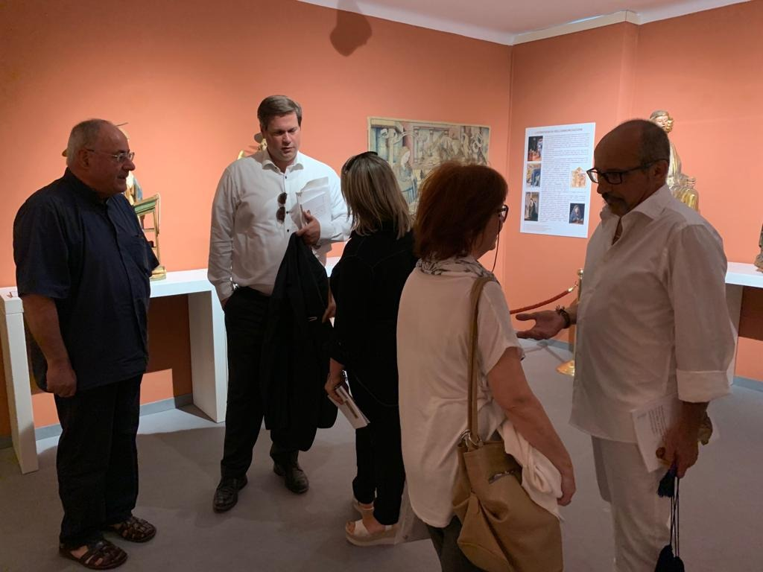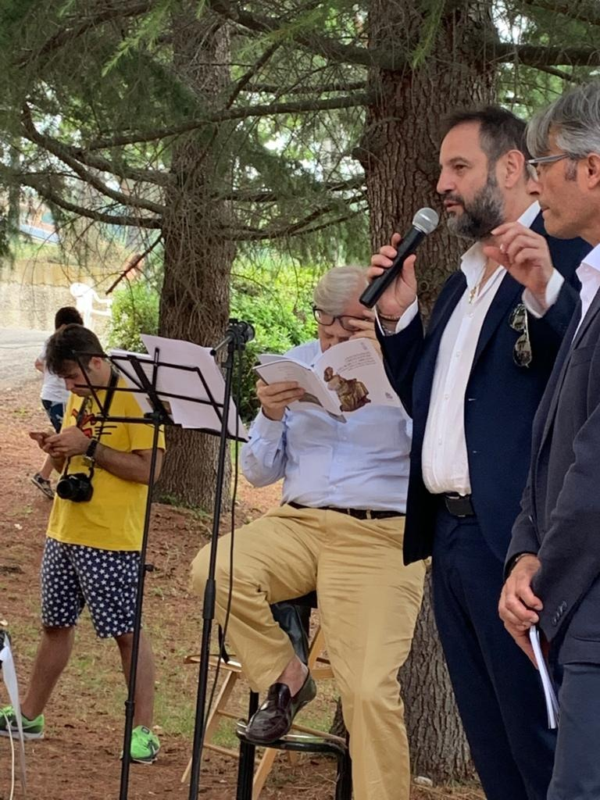
Notevole è stata la promozione e i servizi trasmessi su RAI 3, massiccia diffusione sui social; comunicati stampa e conferenze stampa ecc, insieme alla presenza di alcuni striscioni tra la SS 16 e l’entroterra.
Il numero dei visitatori è stato di 1240: un risultato sicuramente molto positivo in considerazione anche della collocazione di Rotella nell’entroterra piceno lontana dai centri di maggiore interesse e percorsa da una viabilità quanto meno difficoltosa.
Alla realizzazione hanno compartecipato il Bim, la Regione Marche, la Fondazione Carisap, la camera di Commercio oltre a ben 18 sponsor tra aziende private e ditte edili.
Per presentare la mostra è stato organizzato nel mese di giugno un concerto Ensamble di sax (in collaborazione con il Conservatorio Pergolesi di Fermo) all’oratorio del Verdiente: un piccolo scrigno d’arte medievale immerso nella natura e all’interno completamente affrescata tra cui spicca una splendida Annunciazione del sec. XV.
Sono andati a buon fine i rapporti intrapresi con la Soprintendenza regionale finalizzati al progetto di poter riportare a Rotella un primo nucleo di materiali e reperti archeologici relativi al territorio da collocare in una porzione del Museo di Arte Sacra; è per questo motivo che la quota per l’anno 2020 avrà un incremento di euro 1.000. Buoni sono stati i contatti con il nuovo Soprintendente dott.ssa Marta Mazza e il funzionario di zona dott.ssa Paola Mazzieri che ha già effettuato un sopralluogo al museo oltre ad avviare alcune ricerche relative a materiali che attualmente si trovano nei depositi della Soprintendenza regionale, del Museo Archeologico di Ascoli Piceno e del Museo Archeologico delle Marche di Ancona.
Anche quest’anno si è ripetuto il laboratorio dei Magi facendo registrare un grande successo al termine del quale sono arrivate, come ormai da alcuni anni, le Befane.

SEDE MUSEO DI ROTELLA 2020

La facciata della chiesa di Santa Viviana, nonché del museo, possiede un rilievo raffigurante il Padre celeste che è fortemente aggettante. Il manufatto ha subito delle lesioni sia con il terremoto che successivamente. Lo stesso andrà prelevato attraverso dei mezzi idonei e messo in sicurezza.
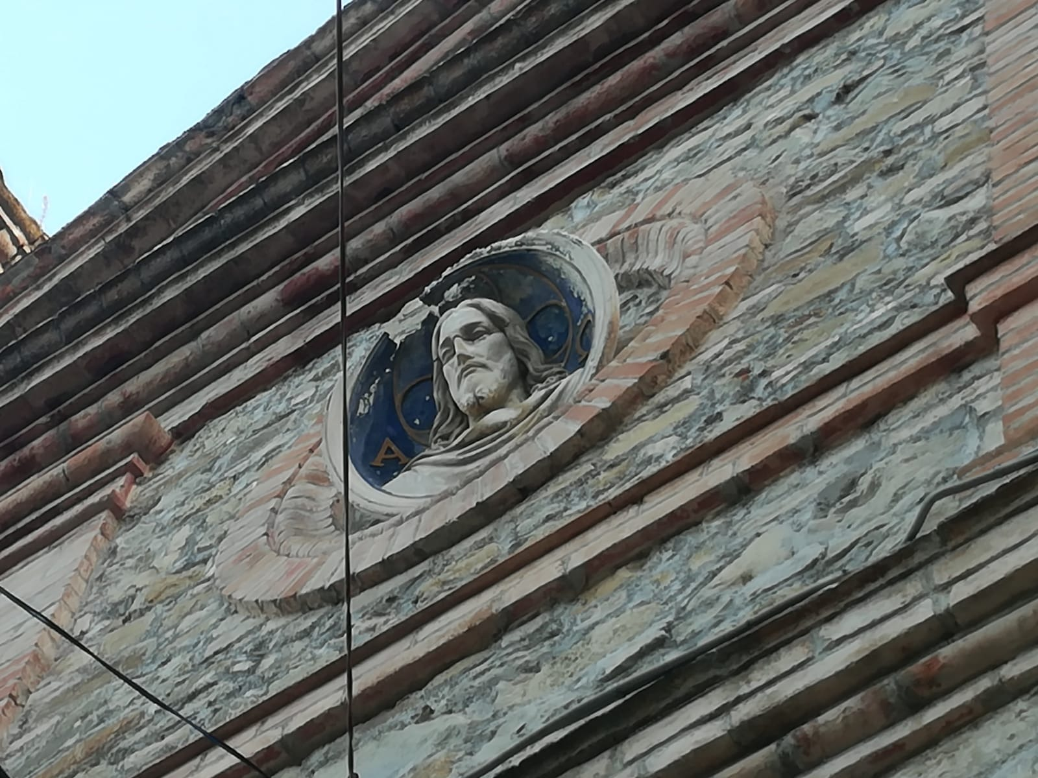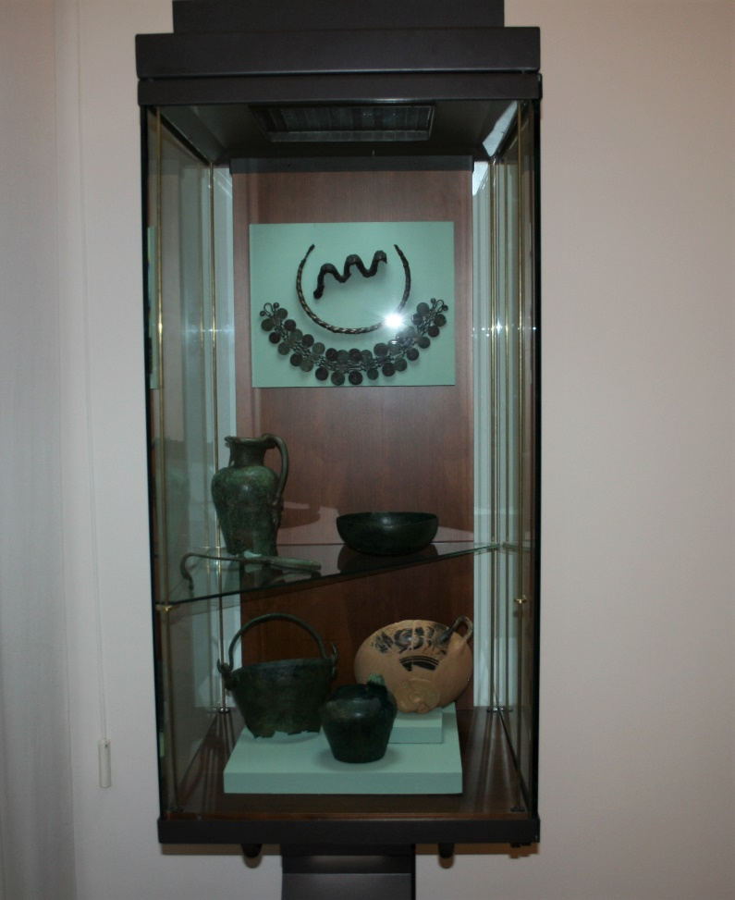
Facciata della chiesa di S. Viviana e del Museo Manufatti di età picena provenienti da Rotella,
Museo archeologico di Ascoli Piceno

Si continuerà sul percorso già iniziato per il recupero del materiale archeologico relativo a Rotella Ci sono infatti presso i musei archeologici di Ascoli Piceno e di Ancona materiali sporadici quasi tutti databili all'età picena (fibule di bronzo con ambra, bacili di bronzo, parti di pettorali) a cui si aggiunge un'ascia dell'età del Bronzo.

SEDE MUSEO DI SAN BENEDETTO DEL TRONTO 2019
Sono state garantite le consuete aperture nei periodi di Natale, Pasqua e estate insieme a quelle in concomitanza di feste e circostanze particolari come la festa della Madonna della Marina. Su richiesta dell’Assessore Ruggieri è stato effettuato un prolungamento dell’orario estivo facendo registrare un incremento di visitatori. Inoltre sono state assicurate le visite a chiamata, poiché si sono rivelate molto efficaci per soddisfare le richieste di turisti che si trovavano a passare al di fuori degli orari abituali di ingresso.
La riapertura al pubblico della Cattedrale ha influenzato positivamente l’afflusso di scolaresche in quanto hanno potuto avere l’opportunità di effettuare due gruppi di visita e focalizzare l’attenzione sui due ambiti: la Cattedrale e il museo. I due siti sono complementari, permettendo la visione da una parte dei bozzetti (i pesci dipinti da Ugolino da Belluno, il plastico del presbiterio con i dipinti di Ugolino, la Madonna dell’artista Pulcini ecc.) e dall’altra la loro definitiva realizzazione. E’ stato dato parere negativo alla richiesta presentata dell’Amministrazione Comunale di Cupra Marittima, relativa allo spostamento dei tessili di San Basso presso la locale sede espositiva individuata con il Museo archeologico del Territorio. La motivazione è stata quella della mancanza di parametri tecnici a conservare i tessili e alla mancanza di personale con specifiche competenze riguardanti la manutenzione dei manufatti tessili. E’ stato organizzato con l’Associazione musicale ROLF un concerto presso il giardino della Palazzina Azzurra; l’occasione è stata importante al fine di promuovere il museo di San Benedetto, gli altri musei della rete, insieme alla realizzazione di un evento culturale di pregio legato alla lirica, offerto alla città di San Benedetto del Tronto sia alla cittadinanza che ai numerosi turisti presenti nella prima decade di agosto.
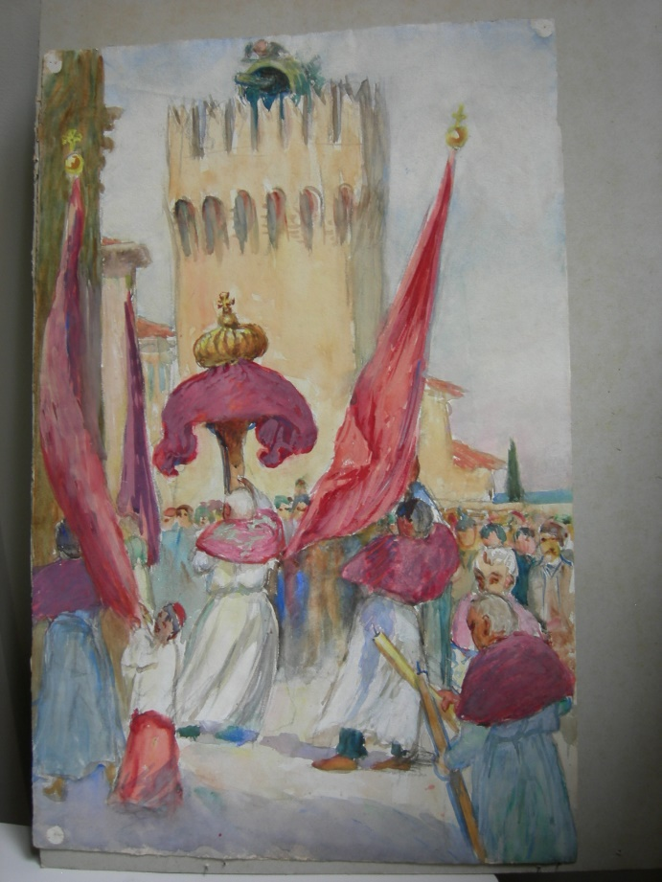
Processione S Benedetto Martire, acquarello di Chatelain

SEDE MUSEO DI SAN BENEDETTO DEL TRONTO 2020
Non appena saranno operative le disposizioni del Governo per poter riaprire su tutto il territorio nazionale i musei, la sede di San Benedetto sarà considerata il prototipo sul quale applicare e sperimentare le nuove norme governative, in considerazione dell’elevato numero di scolaresche che normalmente visitano questa struttura facendone un importante banco di prova a cui fare riferimento per l’intera rete museale. Infatti, il rispetto delle prescrizioni di sicurezza indicate dal comitato scientifico, basate su requisiti sanitari che si potranno tradurre essenzialmente nel distanziamento sociale, nei dispositivi di protezione, nell’igienizzazione degli spazi, nei sistemi di areazione ecc, andranno poi applicati in ogni singola sede museale sulla base delle caratteristiche peculiari e logistiche di ciascuna di esse. Non appena ultimate le sistemazioni logistiche imposte dalle nuove normative, si intende infatti rinnovare il proficuo rapporto di collaborazione con le scuole che saranno rese edotte delle innovazioni apportate per rispettare la sicurezza dei visitatori. Sarà privilegiato il rapporto diretto con gli insegnanti soprattutto degli Istituti Sacconi, Moretti, Manzoni, delle Suore Battistine e Concezioniste.
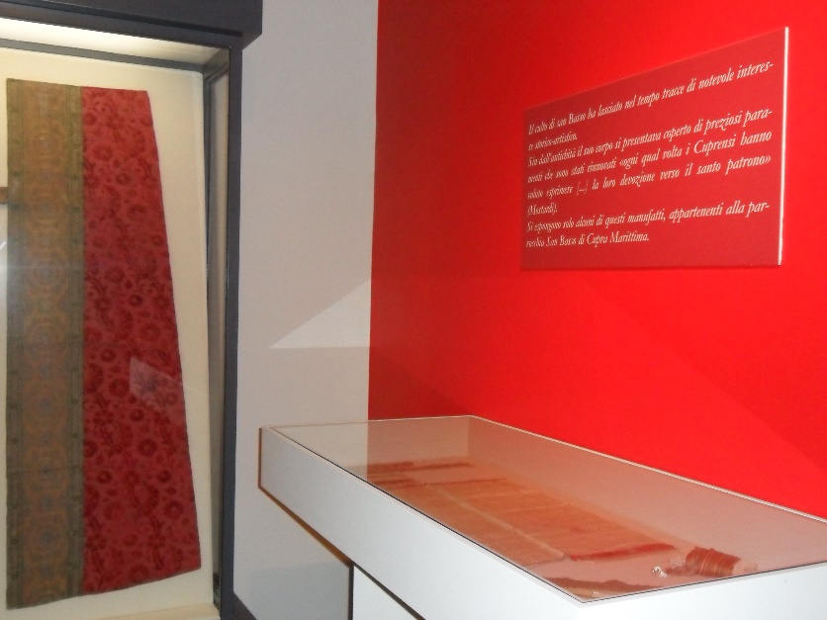
Il museo di San Benedetto conserva i tessili più antichi del nostro territorio ossia quelli relativi a san Basso che insieme a San Benedetto sono i fondatori martiri della nostra Diocesi. Avere all’interno di un museo, dei tessili così preziosi non solo per la loro rarità e antichità, ma anche relativamente agli aspetti legati al culto e alla devozione, non è facilmente riscontrabile in altri musei. La delicatezza di questi manufatti richiede una costante manutenzione in quanto i tessuti sono facilmente attaccabili da insetti xilofagi ecc. Pertanto relativamente alla manutenzione preventiva dei tessili, quest’anno sarà effettuata quella sul piviale quattrocentesco di San Basso, già programmata per il 2019 ma non effettuata.

